Муниципальное бюджетное дошкольное образовательное учреждение
«Детский сад с.Стрелецкое»

Красногвардейского района Белгородской области

Интегрированное занятие
«Дорожная грамота»


Подготовила
Воспитатель МБДОУ
«Детский сад с. Стрелецкое»
Малахова Н. П.

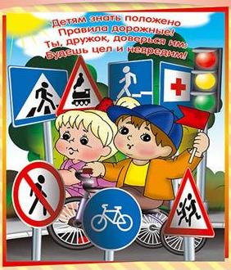
Задачи:
- Расширять знания детей о правилах дорожного движения на основе проблемной ситуации.
- Расширять знания детей о правилах безопасности на улице.
- Формируя навыки безопасного поведения.
- Обогащать словарь детей: тротуар, пешеходный переход, скользкая дорога, опасно, катание на велосипеде.
- Воспитывать умение детей жить по правилам, соблюдение которых поможет им сохранить жизнь и здоровье.
Материалы: письмо из страны «дорожных знаков», машины из картона разрезаны на 5 -6 частей, нарисованные светофоры не раскрашены, Незнайка с мячом.
Ход занятия
(В группу заходят дети, воспитатель и обращают внимание на большое письмо, которое лежит на столе)
Воспитатель. Ребята, не подскажите, кто принес этот конверт?
Дети. Почтальон!
Воспитатель. Правильно, письма, газеты, журналы, телеграммы - носит почтальон. А, что в нем давайте прочитаем!
«Мы жители страны дорожных знаков, попали в беду, помогите!»
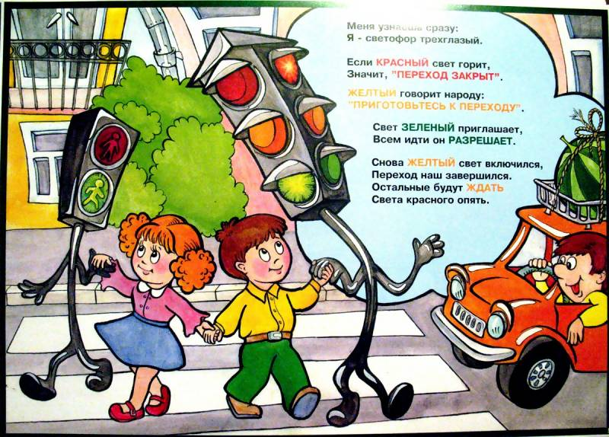
Воспитатель. Что за беда! И как нам попасть туда! Ребята от нас ждут помощи. Вы согласны помочь?
Дети. Да!
Воспитатель. Тогда вперед! Произнесем волшебные слова (3 раза медленно вращаясь вокруг себя) «Абра – кадабра».
А вот ребята та страна дорожных знаков, кажется, где наша нужна помощь, здесь знаки лежат, брошены и табличка с надписью. Прочитаем?
Дети. Прочитаем.
Воспитатель. «Кто отгадает 5 загадок – дорожные знаки вернуться на свое место, где стояли на дороге».
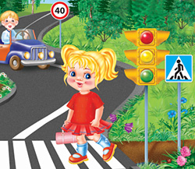
Воспитатель. Слушайте, внимательно, загадки:
Юзом движется машина
В гололед скользят шины.
(Скользкая дорога.)

Что же это за дорога,
Ходит целый день народ.
Ты водитель не спеши,
Пешехода пропусти.
(Пешеходный переход.)

В дождь и ясною погоду
Здесь не ходят пешеходы.
Говорит им знак одно:
(«Здесь ходить запрещено!»)

Велосипед на круге красном –
Значить, ехать здесь …
(Опасно!)

И проспекты, и бульвары –
Всюду улицы шумны.
Проходи по тротуару
Только…
(С правой стороны!)
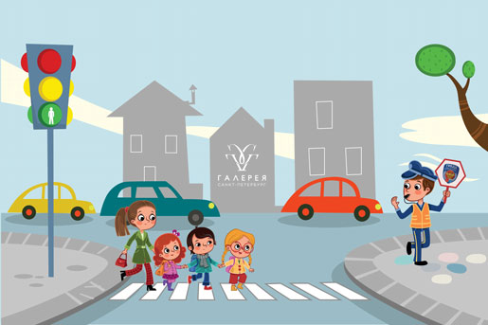
Воспитатель. Но вот дорожные знаки теперь вернутся на свое место. И на дорогах не будет аварий, молодцы ребята сумели правильно отгадать загадки!
- Да тут не одним дорожным знакам нужна помощь, тут машины в шино - монтаже ждут ремонта.
Дидактическая игра «Собери машины.» (машины из картона разрезаны на 5 -6 частей )
Воспитатель. Молодцы ребята, вы быстро собрали машины, теперь их заберут водители и отправиться снова в путь.
Вы устали давайте проведём физкультминутку «Пешеходы».
Физкультминутка «Пешеходы»
Постовой стоит упрямый, Ходьба на месте.
Людям машет: не ходи! Движение руками в стороны, вверх, в стороны, вниз.
Здесь машины едут прямо. Руки перед собой.
Пешеход, ты погоди!» Руки в стороны.
Посмотрите, улыбнулся, Руки на пояс, улыбка.
Приглашает нас иди: Ходьба на месте.
«Вы, машины, не спешите!» Хлопки руками.
Пешехода пропустите!» Прыжки на месте.
Воспитатель. А это, что лежит в сторонке?
Дети. Светофор.
Воспитатель. У светофора не горят глазки. Для чего нужен светофор?
Дети. Светофор нужен для того, чтобы регулировать дорожное движение, чтобы на улицах и дорогах был порядок.
Воспитатель. Что обозначает каждый сигнал светофора?
Дети. Красный цвет – опасный цвет,
Это значит: хода нет.
Жёлтый – не спешите
И сигнала ждите.
Цвет зелёный говорит:
Вот теперь вам путь открыт!
Задание. «Правильно раскрась». (нарисованные светофоры)
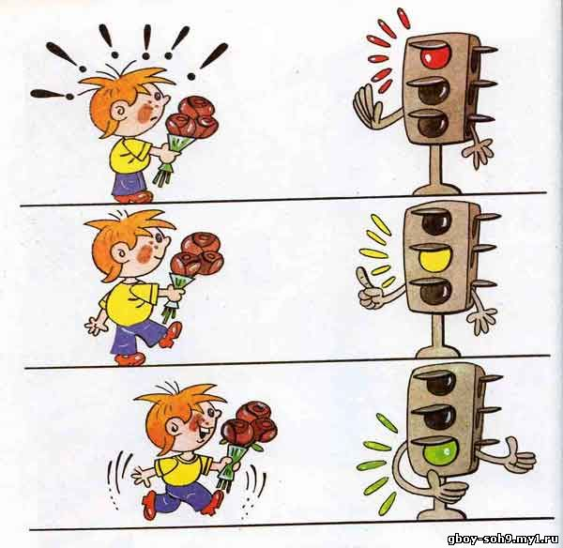
Воспитатель. Хорошие светофоры получились! И большой светофор глазки открыл и спасибо всем сказал, на дорогу убежал.
Ребята, а кто это плачет? Это Незнайка ножку поранил,
Что ты делал на дороге?
Незнайка. Играл в мяч!
Воспитатель. Ребята, давайте напомним Незнайке правила поведения пешеходов – взрослых и детей:
По улицам надо идти спокойным шагом.
- Улицу переходить по тротуару, по правой стороне.
- Нельзя играть на проезжей части, кататься на санках, велосипеде.
- Надо быть внимательными, отзывчивыми. Оказывать помощь друг, другу.
Воспитатель делает вывод:
Правил дорожных на свете немало,
Все бы их выучить нам не мешало.
Но основные из правил движенья
Знать как таблицу должны умноженья:
На мостовой не играть, не кататься,
Если ты хочешь здоровым остаться!

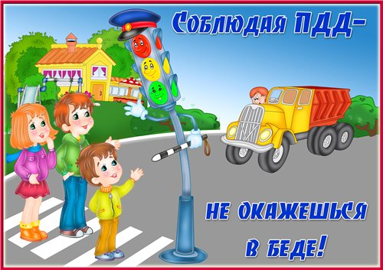
Воспитатель. Нужно доставить его в больницу пусть окажут помощь.
А нам ребята пора возвращаться домой наше время истекло произносим волшебные слова: (3 раза медленно вращаясь вокруг себя) «Абра – кадабро» .
Наконец мы дома понравилось вам путешествие «В стране дорожных знаков»
Кого мы встретили?
Дети. Дорожные знаки - отгадывая загадки, мы вернули их на дорогу. Помогли собрать машины, вернули светофору глаза, чтобы регулировать дорожное движение. Напомнили Незнайке правила поведения пешеходов – взрослых и детей:
Воспитатель. Мы всегда рады помочь тем. Кто в беде! Правда, ребята!
Дети. Да!

